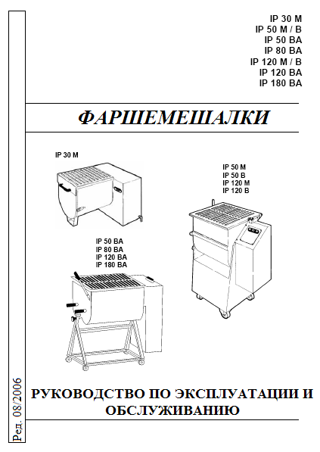
Торгтехника.РФ
https://obtorg.ru

Индексный указатель

1. Доставка и гарантии 4
1.1. Введение 4
1.2. Хранение и использование настоящего Руководства 4
1.3. Гарантии 5
1.4. Описание машины 5
1.5. Санкционированная эксплуатация аппарата 6
1.6. Несанкционированные случаи применения машины 7
1.7. Сведения об аппарате 7
1.8. Предохранительные и защитные устройства 7
1.9. Предостерегающие таблички 7
1.10. Место работы 7
1.11. Условия окружающей среды 7
1.12. Степень освещённости 7
1.13. Вибрация 7
1.14. Техника безопасности при работе с аппаратом 7
2. Технические характеристики 7
2.1. Основные узлы и детали 7
2.2. Технические данные 7
2.3. Габаритные размеры и вес машины 7
2.4. Электромонтажные схемы 7
2.4.1. Трёхфазная электрическая схема на 400 В 7
2.4.2. Однофазная электрическая схема на 230 В 7
2.4.3. Трёхфазная электрическая схема на 230 В 7
2.5. Уровень шума 7
3. Испытания, транспортировка, доставка и установка 7
3.1. Испытания 7
3.2. Перевозка и доставка аппарата 7
3.2.1. Перечень предметов, доставляемых вместе с аппаратом 7
3.3. Установка 7
3.3.1. Установка модели IP 30 7
3.3.2. Установка моделей IP 50 - 120М/В - IP 50 - 120 - 80 - 180ВА 7
3.3.3. Утилизация упаковки 7
3.3.4. Погрузка и разгрузка модели IP 30 7
3.3.5. Погрузка и разгрузка моделей IP 50 - 120М/В - IP 50 - 120 - 80 - 180ВА 7
3.4. Подключение к электрической сети 7
3.4.1. Аппараты, рассчитанные на трёхфазный ток 400 В 50/60 Гц и трёхфазный ток 230 В 50/60 Гц 7
3.4.2. Аппараты, рассчитанные на однофазный ток 230 В 50/60 Гц 7
4. Органы управления и индикаторы 7
4.1. Перечень органов управления и индикаторов 7
1. Кнопка остановки 7
2. Контрольный индикатор наличия напряжения 7
3. Кнопка пуска 7
4. Кнопка пуска обратного вращения 7
5. Контрольный индикатор движения ротора-смесителя 7
4.2. Настенная силовая панель 7
5. Пуск и остановка аппарата 7
5.1. Проверка электроподключения 7
5.2. Проверка наличия и работоспособности предохранительных и защитных устройств 7
1. Защитная решётка ротора-смесителя 7
2. Микровыключатель 7
5.3. Включение аппарата 7
5.4. Выключение аппарата 7
5.5. Обратное вращение ротора-смесителя 7
6. Эксплуатация машины 7
6.1. Правила 7
6.2. Эксплуатация аппарата 7
6.3. Опорожнение и чистка IP 30 7
6.4. Опорожнение и чистка IP 50 – 120М/В 7
6.5. Опорожнение и чистка IP 50 – 80 – 120 - 180ВА 7
6.6. Установка ротора IP 30 7
6.7. Установка роторов IP 50 – 120М/В 7
6.8. Установка роторов IP 50 – 80 – 120 - 180ВА 7
7. Обслуживание 7
7.1. Правила 7
7.2. Введение 7
7.3. Контрольные проверки, проводимые производителем 7
Перед пуском: 7
После пуска: 7
7.4. Контрольные проверки и испытания при установке аппарата 7
Перед пуском: 7
Проверка функциональных возможностей после пуска: 7
7.5. Проведение регулярных проверок 7
Перед началом каждой рабочей смены: 7
В конце рабочей смены: 7
7.6. Чистка аппарата 7
7.7. Смазка 7
7.8. Выведение из эксплуатации для утилизации 7
7.9. Замена деталей 7
8. Поиск и устранение неисправностей 7
8.1. Неисправности, их причины и способы устранения 7

1. Доставка и гарантии

1.1. Введение
Используемые в настоящем Руководстве символы призваны обратить внимание читателя на пункты и действия, потенциально опасные как для обслуживающего персонала, так и для самой машины.

Воздержитесь от работы с машиной, если Вы не уверены, что в полной мере уяснили содержание этих предупреждений.

ВНИМАНИЕ!
На некоторых иллюстрациях машина либо её узлы представлены со снятыми панелями или щитами: это сделано в целях уяснения читателем излагаемых инструкций. Однако категорически не рекомендуется эксплуатировать машину в таком положении; работа с аппаратом допустима только при установленных и исправных предохранительных устройствах.

Производитель накладывает запрет на воспроизведение – даже частичное – настоящего Руководства, а его содержание недопустимо к применению в целях, иных, чем то указано самим Производителем.

Все нарушения указанного запрета преследуются по закону.

1.2. Хранение и использование настоящего Руководства
Целью данного Руководства является доведение до конечного пользователя – посредством текстуальной части и иллюстраций – предписаний и правил, касающихся перевозки, эксплуатации и обслуживания машины.

Перед началом эксплуатации внимательно прочитайте настоящее Руководство.

Держите Руководство вблизи машины, что позволит Вам быстро и легко решить – при необходимости - все технические проблемы.

При утере или же повреждении данного Руководства обратитесь за новым экземпляром к Вашему розничному продавцу либо непосредственно к Производителю.

В случае продажи аппарата новому владельцу просьба сообщить Производителю его имя, адрес, номера телефона и факса.

В настоящем Руководстве отражены технические условия на момент продажи машины; они не могут считаться неадекватными, если аппарат с тех пор подвергался модернизации в целях улучшения его характеристик.

Производитель сохраняет за собой право на внесение изменений в выпускаемую им продукцию, которые он сочтёт необходимыми, без обязательств внесения подобных изменений в уже выпущенную продукцию и Руководства за исключением особых случаев.

При возникновении вопросов обращайтесь в ближайший центр технической поддержки либо непосредственно к Производителю.

Производитель постоянно работает над улучшением технических и эксплуатационных характеристик выпускаемой им продукции. Он будет рад любым советам и пожеланиям своих заказчиков, направленным на совершенствование аппаратов и Руководства.

Машина доставляется заказчику на условиях гарантии, действующих на момент продажи аппарата. Для получения любых разъяснений обращайтесь к своему Поставщику.

1.3. Гарантии
Ни при каких условиях конечному пользователю не разрешается вмешиваться в работу машины.

В случае любых неисправностей обращайтесь к Производителю.
Любые попытки разборки, внесения изменений или вмешательства в работу каких-либо узлов аппарата влекут за собой аннулирование положений Декларации о Соответствии, составленной согласно Директиве ЕС 98/37; аннулирование гарантий и освобождение Производителя от какой-либо ответственности за возможное нанесение травм/ущерб имуществу, ставшие следствием вышеуказанных действий.

Производитель освобождается от ответственности также и в случае:
- неправильной установки аппарата;
- неправильной эксплуатации машины неподготовленным персоналом;
- эксплуатации аппарата вразрез с действующими в стране установки законодательством и регулирующими нормами;
- отсутствия либо неправильного обслуживания машины;
- применения запасных частей, не являющихся оригинальными либо предназначенными именно для данной модели;
- полного или же частичного игнорирования положений настоящих инструкций.

1.4. Описание машины
Фаршемешалка представляет собой простой и надёжный высокоэффективный и мощный аппарат.

Ввиду того, что фаршемешалка предназначена для смешивания продуктов питания, узлы и детали машины, контактирующие с такими продуктами, сделаны из специально подобранных материалов, обеспечивающих соответствие самым строгим правилам гигиены. Ротор-смеситель (всех моделей) сделан из нержавеющей стали, что обеспечивает выполнение гигиенических норм и высокую износостойкость.

Модель для обработки 25 кг фарша (IP 30) оборудована только одним ротором-смесителем, в то время как 50-килограммовая (IP 50) и 120-кг (IP 120) могут иметь их два.

- Модель IP 50М имеет только один ротор-смеситель.
- Модель IP 50В имеет два ротора-смесителя.
- Модель IP 50ВА имеет два ротора-смесителя и два параллельных вала.
- Модель IP 120М имеет только один ротор-смеситель.
- Модель IP 120В имеет два ротора-смесителя.
- Модель IP 120ВА имеет два ротора-смесителя и два параллельных вала.

Фаршемешалки, рассчитанные на 80 кг (IP 80ВА) и 180 кг фарша (IP 180ВА), оборудованы двумя роторами-смесителями, установленными на двух параллельных валах, вращающихся в противоположных направлениях.

50-кг (IP 50В) и 120-кг (IP 120В) двухлопастные модели снабжены двумя роторами-смесителями, которые вращаются в противоположных направлениях, однако установлены на одном и том же валу.

Буква М в обозначении модели означает «однолопастной», В – «двухлопастной», а ВА - «двухвальный».

Опорожнение 25-кг модели (IP 30) осуществляется несложно. Всё, что Вам необходимо сделать после приготовления фарша и выключения аппарата, это поднять переднюю панель и извлечь ротор-смеситель. При осуществлении той же операции с другими моделями (IP 50 - 120М/В - IP 50 - 120 - 80 - 180ВА) после открывания защитной решётки потяните ручку и поверните смесительный барабан.

Имеется 24-вольтовая удобно расположенная кнопочная панель управления.

При проектировании аппарата в целях упрощения операций по его чистке во внимание принимались следующие технические особенности:

- простое – без применения инструментов – снятие ротора-смесителя;
- все электрические узлы и детали имеют степень защиты, как минимум, IP 56.

Модели, представленные в настоящем Руководстве, произведены согласно нормам, изложенным в Директиве ЕС 98/37, и последующих внесённых в неё поправок. В случае аварийной ситуации Производитель освобождается от какой-либо ответственности, если в конструкцию машины вносились несанкционированные изменения; её эксплуатация носила некорректный характер; или же сама машина использовалась в целях, не предусмотренных Производителем; а предохранительные устройства были сняты.

1.5. Санкционированная эксплуатация аппарата
Аппарат сконструирован для перемешивания мясного фарша для продуктов, связанных с наполнением.

Машина предназначена для промышленной эксплуатации персоналом, ознакомившимся с данным Руководством и уяснившим его содержание.

Ввиду того, что аппарат предназначен для перемешивания мясного фарша, каких-либо особых требований к окружающей среде не предъявляется. Тем не менее, рекомендуется размещать данный аппарат в закрытых помещениях, оберегая его от воздействия окружающей среды и резких перепадов температуры. В том, что касается 25-кг модели (IP 30), перед началом эксплуатации удостоверьтесь в том, что аппарат установлен устойчиво на твёрдой ровной поверхности. Другие модели оборудованы роликами с тормозами.

ВНИМАНИЕ!
Куски продукта, предназначенного для перемешивания, должны находиться в смесительном барабане и не выступать за его внешнюю кромку. Кроме того, вес содержимого барабана не должен превышать 25 кг – для модели IP 30; 50 кг – для IP 50М/В/ВА; 80 кг – для IP 80ВА; 120 кг – для IP 120М/В и 120ВА; и 180 кг – для IP 180ВА.

1.6. Несанкционированные случаи применения машины
Не допускается использовать машину в целях, иных, чем указанные Производителем, а именно:
- машина не предназначена для работы со смесями, иными, чем мясные;
- машина не подлежит эксплуатации, если она установлена неправильно, а её предохранительные устройства деактивированы или же установлены неверно;
- электрические узлы и детали опасны, если они находятся под напряжением. Перед работой с узлами и деталями подобного типа следует отключить их от линии электропитания;
- не смешивайте объёмы, которые не смогут разместиться в смесительном барабане;
- не надевайте одежду, которая не соответствует требованиям правил техники безопасности. По вопросам правил и одежды обращайтесь к Вашему нанимателю;
- воздержитесь от включения аппарата, если он неисправен или же выведен из эксплуатации. Перед работой с машиной удостоверьтесь в отсутствии потенциально опасных условий для работы. При отказе либо ненормальной работе аппарата немедленно его выключите и свяжитесь с технической службой;
- не разрешайте посторонним людям работать с машиной. В случае поражения электрическим током, прежде всего, немедленно оттащите пострадавшего (обычно он теряет сознание) от аппарата. Однако такая операция опасна. Сам пострадавший представляет собой один большой проводник; при соприкосновении с ним можно получить удар током. В этом случае сеть необходимо обесточить, отключив блок предохранителей, либо – если это невозможно – оттащить пострадавшего с помощью предмета из токонепроводящего материала (деревянной или ПВХ-палки, куска ткани, кожи и т.д.). Кроме того, следует немедленно вызвать скорую помощь.
- не используйте аппарат в загазованной среде ввиду опасности воспламенения (взрыва);
- не приступайте к ремонту аппарата без предварительного на то разрешения;
- строго следуйте порядку и правилам проведения технического обслуживания.

1.7. Сведения об аппарате
Ясное и чёткое описание Вами модели, серийного номера и даты производства Вашего аппарата позволит специалистам нашего Отдела послепродажной поддержки выдать Вам быстрые и квалифицированные ответы.

Каждый раз при обращении к специалистам Отдела послепродажной поддержки просьба указывать модель и серийный номер машины.

Данные представлены на металлической паспортной табличке, показанной на иллюстрации 1.7.1. Для памяти мы рекомендуем записать все необходимые сведения об аппарате в нижеприведённый модуль.

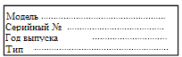

А - модель аппарата  B = серийный номер  C = мощность электродвигателя в ваттах  D = ампер/частота тока  E = напряжение питания в вольтах  F = вес машины в килограммах  G = производитель | 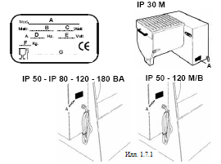

ВНИМАНИЕ!
Ни при каких условиях не меняйте данные, приведённые в табличке.

1.8. Предохранительные и защитные устройства
ВНИМАНИЕ!
Перед началом работы с аппаратом убедитесь в том, что предохранительные устройства установлены правильно и находятся в работоспособном состоянии.
Перед началом смены проверьте работоспособность указанных устройств. В противном случае обратитесь в службу технического обслуживания.

1. Защитная решётка ротора-смесителя.
Это защитное устройство предотвращает случайный контакт с вращающимся ротором-смесителем (Илл. 1.8.1).
2. Микровыключатель (Илл. 1.8.1).
3. Тормозная ручка смесительного барабана.
Модели IP 50 - 120М/В - IP 50 - 80 - 120 - 180ВА.
4. Шаровой зажим для блокировки ротора в определённом положении.
Модели IP 50 - 120М/В - IP 50 - 80 - 120 - 180ВА.

Илл. 1.8.1.

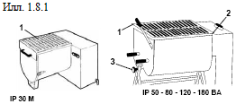

ВНИМАНИЕ!
Ни при каких условиях не вмешивайтесь в работу предохранительных устройств.

1.9. Предостерегающие таблички
ВНИМАНИЕ!
Если аппарат включён в сеть электропитания, не прикасайтесь к узлам и деталям, находящимся под напряжением ввиду опасности поражения электрическим током.
Следуйте предостережениям, написанным на табличках. Несоблюдение их требований может привести к серьёзным травмам вплоть до фатальных.
Удостоверьтесь в том, что таблички постоянно находятся на предназначенных для них местах и что они легко читаемы. В противном случае установите их на место, либо замените.

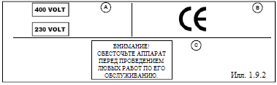

1.10. Место работы
На иллюстрации 1.10.1 показано правильное положение оператора при работе с машиной. | 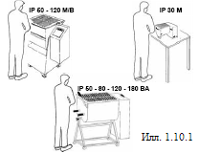

1.11. Условия окружающей среды
Аппарат спроектирован для работы при следующих условиях среды:
- минимальная температура окружающего воздуха: 5ºС;
- максимальная температура окружающего воздуха: +40ºС;
- влажность: 50% при 40ºС.

1.12. Степень освещённости
Место установки аппарата должно в достаточной мере получать естественного или же искусственного освещения согласно действующим в стране установки машины правилам.

В любом случае освещение должно быть равномерным, гарантировать нормальный уровень обзора с любой стороны машины и не создавать бликов.

Освещение должно допускать нормальное чтение панели управления; кнопки пуска аппарата и его остановки должны быть ясно различимы.

1.13. Вибрация
Вибрация при работе машины незначительна.

1.14. Техника безопасности при работе с аппаратом
Применение какого-либо специального снаряжения необязательно. Для перемещения пищевых продуктов рекомендуется использовать подходящие резиновые рукавицы и следовать обычным правилам техники безопасности.

2. Технические характеристики

2.1. Основные узлы и детали
В целях упрощения понимания положений данного Руководства ниже представлен перечень основных узлов/деталей аппарата (см. илл. 2.1.1).

- Электродвигатель.  - Корпус.  - Смесительный барабан.  - Передаточный вал.  - Ротор-смеситель.  - Защитная решётка.  - Органы управления.  - Ремень передачи. | 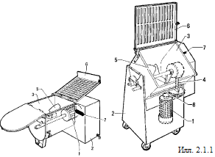

2.2. Технические данные
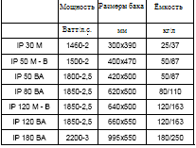

2.3. Габаритные размеры и вес машины
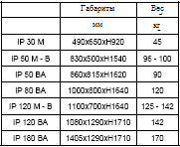

2.4. Электромонтажные схемы

2.4.1. Трёхфазная электрическая схема на 400 В
(Илл. 2.5.1)
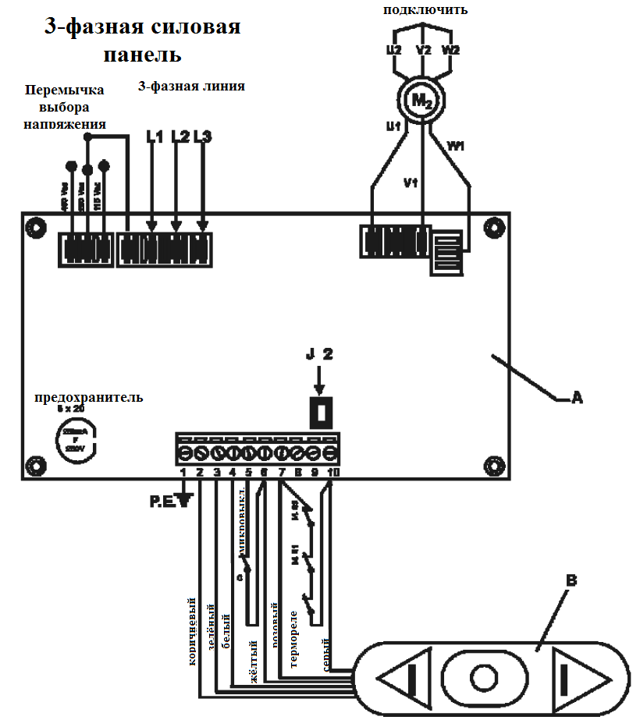

ЛЕГЕНДА
А = монтажная плата управления двигателем  В = кнопочная панель управления (вперёд/назад) | С = предохранительный датчик  М = двигатель  L1, L2, L3 = трёхфазная линия

Илл. 2.4.1.

2.4.2. Однофазная электрическая схема на 230 В
(Илл. 2.5.2)
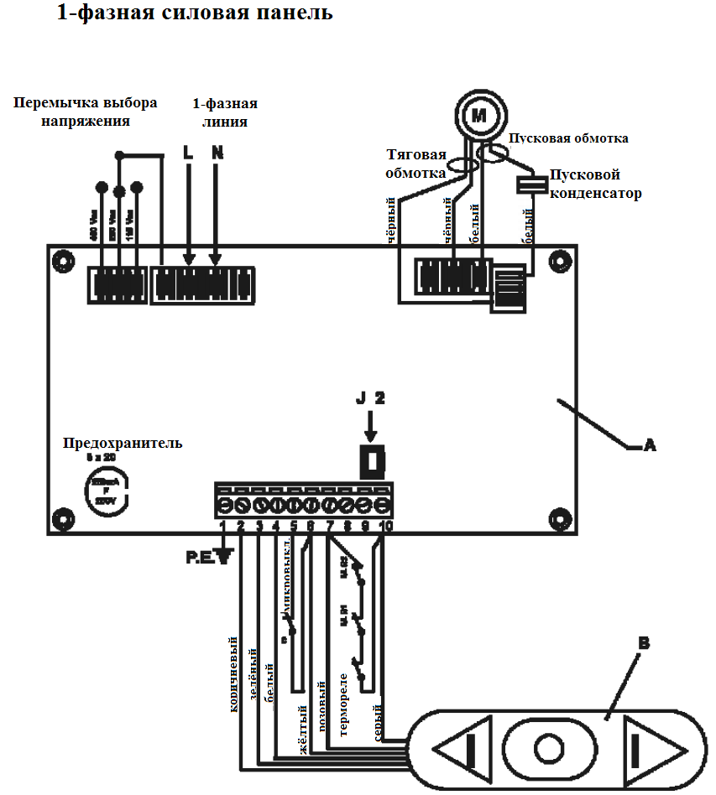

ЛЕГЕНДА
А = монтажная плата управления двигателем  В = кнопочная панель управления (вперёд/назад) | С = предохранительный датчик  М = двигатель  L, N = однофазная линия

Илл. 2.4.2.

2.4.3. Трёхфазная электрическая схема на 230 В
(илл. 2.5.3)
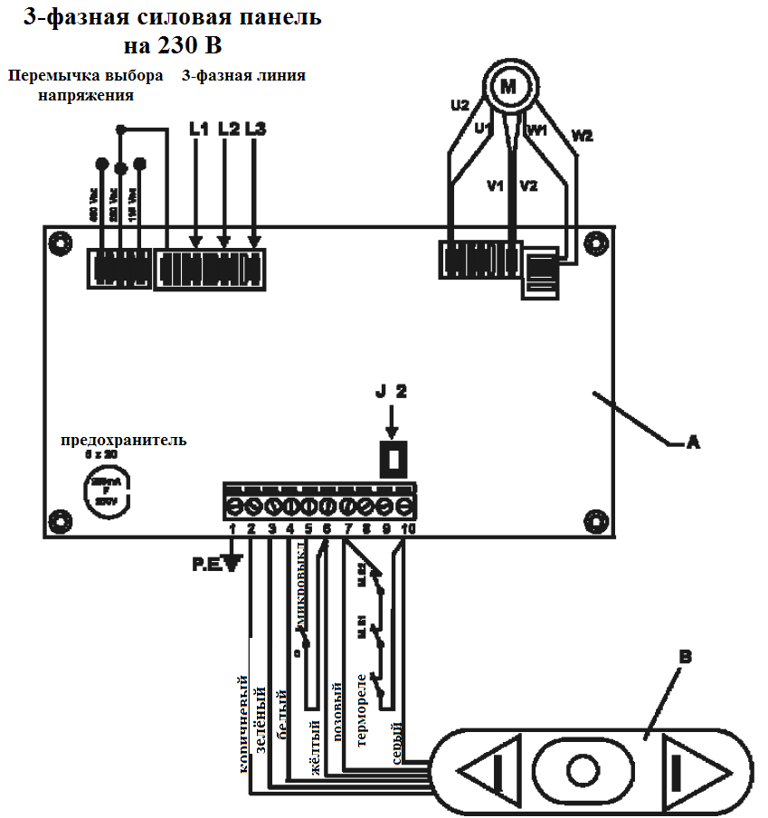

ЛЕГЕНДА
А = монтажная плата управления двигателем  В = кнопочная панель управления (вперёд/назад) | С = предохранительный датчик  М = двигатель  L1, L2, L3 = трёхфазная линия

Илл. 2.4.3.

2.5. Уровень шума
Уровень шума, производимый работающей машиной, ниже 70 дБА.
По запросу производитель может предоставить копию документа с данными испытаний на шумность аппарата.

3. Испытания, транспортировка, доставка и установка

3.1. Испытания
Приобретённый Вами аппарат прошёл все необходимые проверки и испытания. При этом в ходе испытаний использовались пищевые продукты, идентичные реальным.

3.2. Перевозка и доставка аппарата
Перед передачей груза компании-перевозчику/доставщику наличие комплекта поставки тщательно проверяется.
Если иное не оговорено с заказчиком с учётом условий транспортировки, IP 30 упаковывается в картонную коробку, в то время как модели IP 50 - 120М/В - IP 50 - 120 - 80 - 180ВА пакуются в паллету, защищённую картонным ящиком и закреплённую пластиковыми ремнями.
Габаритные размеры упаковки приведены на иллюстрации 3.2.1.

В ходе приёмки машины проверьте целостность упаковки. В случае её повреждения в приёмочной накладной укажите компании-перевозчику следующее: «Я принимаю груз на условиях, что…» и далее укажите причины таких условий.

После вскрытия упаковки – в случае действительного повреждения узлов машины – в трёхдневный срок с даты, указанной в документах, составьте и отправьте докладную записку с жалобой в адрес компании-перевозчика/доставщика.

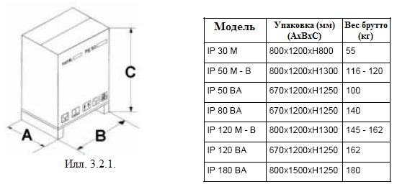

3.2.1. Перечень предметов, доставляемых вместе с аппаратом
Нижеследующие предметы входят в комплект поставки:

№ 1. Руководство по эксплуатации и обслуживанию (настоящая брошюра).

3.3. Установка
ВНИМАНИЕ!
В целях обеспечения устойчивости и безопасной эксплуатации машину следует размещать на ровной твёрдой горизонтальной поверхности.
Вокруг машины необходимо оставить достаточно места для перемещения оператора в ходе работы, а также для проведения операций по обслуживанию. Для этого см. габаритные размеры на Илл. 2.4.1.
В целях обеспечения безопасной и эффективной работы оператора пространство вокруг машины, равно как и сам аппарат должны быть хорошо освещены.

3.3.1. Установка модели IP 30
Для перемещения упаковки с аппаратом применяйте вилочный погрузчик или аналогичный ему механизм. Перемещение груза вручную потребует привлечение не менее двух рабочих, так как брутто-вес упаковки с аппаратом составляет 55 кг.

- Откройте картонный ящик.
- Снимите целлофановую оболочку, в которую завёрнут аппарат и ряд других принадлежностей.
- Ввиду того, что собственно аппарат весит 45 кг, для его перемещения требуются не менее двое рабочих.

ВНИМАНИЕ!
Для перемещения аппарата вручную требуются двое рабочих.

3.3.2. Установка моделей IP 50 - 120М/В - IP 50 - 120 - 80 - 180ВА
Для перемещения упаковки с аппаратом используйте вилочный подъёмник либо аналогичный механизм. Аппарат упакован в картонную коробку, размещённую в паллете.

- Снимите два пластиковых ремня, фиксирующих картонную коробку к паллете.
- Удалите картонную коробку.
- Снимите целлофановую оболочку, в которую завёрнут аппарат и ряд других принадлежностей.

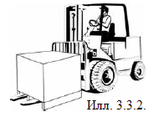

3.3.3. Утилизация упаковки
Такие упаковочные материалы, как картон, нейлон, дерево относятся к числу обычных городских отходов, а потому их утилизация серьёзных проблем не составляет.
При установке машины в странах, в которых действует особый режим утилизации, следуйте положениям такого режима.

3.3.4. Погрузка и разгрузка модели IP 30
ВНИМАНИЕ!
Подъём машины осуществляйте с помощью вилочного погрузчика, способного поднять её вес.
Проверьте устойчивость груза и его положение на вилках подъёмника, в частности, во время движения по неровным, скользким и покатым дорогам. В ходе операции по перемещению держите аппарат как можно ниже: это обеспечивает большую устойчивость и лучший визуальный контроль. В целях повышения устойчивости груза увеличьте в погрузчике ширину пространства между вилками.

Ввиду того, что аппарат весит 45 кг, для его перемещения требуются двое рабочих.

3.3.5. Погрузка и разгрузка моделей IP 50 - 120М/В - IP 50 - 120 - 80 - 180ВА
Модели IP 50 - 120М/В - IP 50 - 120 - 80 - 180ВА оборудованы колёсиками. Поэтому их можно легко перемещать.

3.4. Подключение к электрической сети
ВНИМАНИЕ!
Проверьте показатели сети электропитания: они должны соответствовать данным, указанным на паспортной табличке машины.
Электромонтажные работы имеет право производить только специально подготовленный персонал, уполномоченный на то ответственным руководителем.
Подключение к сети питания можно осуществлять только при наличии исправного заземления.
При необходимости возможно применение электрических удлинителей, удовлетворяющих правилам техники безопасности
Сечение (толщина) проводов удлинителей должно быть выше, чем аналогичный показатель штатного силового шнура аппарата. Это предотвратит риск перегрева проводов.
Избегайте рывков за шнуры или их перекручивания: это может привести к повреждениям находящихся внутри них проводов.

3.4.1. Аппараты, рассчитанные на трёхфазный ток 400 В 50/60 Гц и трёхфазный ток 230 В 50/60 Гц
Аппарат оборудован силовым шнуром длиной 2,5 м. Сечение (толщина) такого шнура для модели IP 30 составляет 4х1 мм; для моделей IP 50 - 120М/В - IP 50 - 80 - 180ВА - 4х1,5 мм. Подключите шнур к трёхфазной сети и установите подходящий дифференциальный термомагнитный переключатель. Не забудьте заземлить аппарат (аппараты).

3.4.2. Аппараты, рассчитанные на однофазный ток 230 В 50/60 Гц
Аппараты этого типа оборудованы силовым шнуром сечением 3х1,5 мм и длиной 1,5 м.

Подключите шнур к однофазной сети 220 В50/60 Гц и установите подходящий дифференциальный термомагнитный переключатель.

При наличии в месте установки сетевого напряжения, отличного от указанного выше, свяжитесь с производителем. Аппарат поставляется без вилки на силовом шнуре.
При необходимости удлинения имеющегося силового шнура используйте кабель того же сечения.

Для проверки правильности электроподключения см. п. 5.1.

4. Органы управления и индикаторы

4.1. Перечень органов управления и индикаторов

1. Кнопка остановки
- чёрного цвета
- нажать для остановки двигателя ротора-смесителя.

2. Контрольный индикатор наличия напряжения
- зелёного цвета
- указывает на наличие поданного на аппарат напряжения. Размещён на кнопке остановки, отмеченной символом «1»; горит до тех пор, пока на машину подаётся напряжение.

3. Кнопка пуска
- серого цвета
- нажать для пуска ротора-смесителя.

4. Кнопка пуска обратного вращения
- серого цвета
- нажать для пуска вращения, обратного предписанному при нажатии кнопки «3».

5. Контрольный индикатор движения ротора-смесителя
- красного цвета
- указывает на то, что ротор-смеситель находится в движении. Этот индикатор размещён вблизи кнопки «3». Загорается при запуске ротора-смесителя.

4.2. Настенная силовая панель
ВНИМАНИЕ: Настенную силовую панель необходимо установить вблизи аппарата. Электрическая коробка должна быть легкодоступна, так как это особенно важно в случае неправильной работы машины, каких-либо аварийных ситуаций, паники и так далее. Соединительный кабель от панели к фаршемешалке следует содержать в порядке и периодически проверять на наличие возможных повреждений

5. Пуск и остановка аппарата

5.1. Проверка электроподключения

Переведите переключатель ВКЛ./ВЫКЛ. аппарата в положение «I». Загорится контрольный индикатор зелёного цвета «2», указывая на подачу напряжения на машину.

Нажмите кнопку «3» для пуска; загорится индикатор красного цвета «5». Затем сразу же нажмите кнопку «1» для остановки. Это - проверка корректной работы аппарата.

Нажмите кнопку «4» для пуска; загорится индикатор красного цвета «5». Затем сразу же нажмите кнопку «1» для остановки. Это – проверка того, что ротор-смеситель вращается в сторону, противоположную предписанной нажатием кнопки «3».

5.2. Проверка наличия и работоспособности предохранительных и защитных устройств
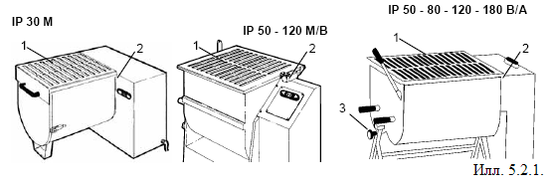

1. Защитная решётка ротора-смесителя
(илл. 5.2.1)
Путём визуальной проверки убедитесь в исправности защитной решётки.

2. Микровыключатель
(илл. 5.2.1)
При работающем аппарате поднимите защитную решётку. Машина должна остановиться. Если это не происходит свяжитесь с Вашим местным уполномоченным дилером либо производителем.

ВНИМАНИЕ!
В случае если вышеуказанные защитные и предохранительные устройства неисправны, повреждены, отсутствуют или же работают с перебоями, выключите аппарат и свяжитесь со специалистами Отделами послепродажной поддержки в целях проведения ремонта.

5.3. Включение аппарата
Переведите переключатель ВКЛ./ВЫКЛ. из положения «0» в положение «1». Загорится контрольный индикатор «2», подтверждая подачу на аппарат напряжения. Для пуска ротора-смесителя нажмите кнопку «3».

5.4. Выключение аппарата
Для остановки аппарата нажмите кнопку «1» (при этом останавливается электродвигатель); индикатор красного цвета «5» гаснет.

Контрольный индикатор «2» останется активным, подтверждая, что машина остаётся под напряжением. Переведите переключатель ВКЛ./ВЫКЛ. в положение «0»; подача напряжения на аппарат прекратится.

5.5. Обратное вращение ротора-смесителя
Для смены вращения ротора-смесителя на обратное нажмите кнопку «4».

Примечание:
По окончании рабочей смены не забывайте переводить переключатель ВКЛ./ВЫКЛ. в положение «0».

6. Эксплуатация машины

6.1. Правила
ВНИМАНИЕ!
Эксплуатировать и обслуживать аппарат имеет право только уполномоченный на то персонал.
Перед началом эксплуатации оператору необходимо проверить положение защитных и работоспособность предохранительных устройств. В случае несоответствия требованиям выключите машину и обратитесь в службу технической поддержки.
Удостоверьтесь в обеспечении нормального уровня освещённости рабочей зоны.
В присутствии специалистов произведите несколько пробных пусков вхолостую в целях практического ознакомления с функциями аппарата и безопасной его эксплуатации.

6.2. Эксплуатация аппарата
При выключенном аппарате (переключатель ВКЛ./ВЫКЛ. в положении «0») наполните аппарат фаршем.
Продукт, предназначенный для перемешивания, должен находиться внутри смесительного барабана, а его вес – не превышать установленный уровень (см. предупреждение на стр. 6).

Закройте решётку и запустите аппарат (см. Главу 5).

Илл. 6.2.1.

6.3. Опорожнение и чистка IP 30
1. Переведите переключатель ВКЛ./ВЫКЛ. в положение «0».
2. Поднимите решётку, расцепите три шарнира «1» (Илл. 6.2.1), поднимите переднюю панель «5» (Илл. 6.2.1).
3. Удалите всю смесь и ротор-смеситель «2» (Илл. 6.2.1). Тщательно очистите аппарат (см. п. 7.6).

6.4. Опорожнение и чистка IP 50 – 120М/В
Переведите переключатель ВКЛ./ВЫКЛ. в положение «0». Для опорожнения и чистки смесительного барабана поверните его с помощью ручки «3» (Илл. 6.2.1).
Поднимите рукоятку «6», освобождая штырь «4»; его необходимо вытащить до изъятия центрального ротора. Поднимите крышку и – для снятия ротора или роторов – сдвиньте их вверх. Тщательно почистите аппарат (см. п. 7.6).

6.5. Опорожнение и чистка IP 50 – 80 – 120 - 180ВА
Переведите переключатель ВКЛ./ВЫКЛ. в положение «0». Для опорожнения и чистки смесительного барабана поверните его с помощью ручки «3» (Илл. 6.2.1).
Поднимите крышку и удалите штыри «4»; их необходимо вытащить до изъятия ротора. Потяните ротор вверх. Тщательно почистите аппарат (см. п. 7.6).

6.6. Установка ротора IP 30
При поднятой передней панели «5» (Илл. 6.2.1) установите ротор-смеситель «2» (Илл. 6.2.1) на его вал передачи и, удерживая ротор одной рукой в положении над смесительным барабаном, закройте переднюю панель «5» (Илл. 6.2.1).
Зафиксируйте три шарнира «1» (Илл. 6.2.1) и закройте решётку «1» (Илл. 5.2.1).

6.7. Установка роторов IP 50 – 120М/В
Для монтажа роторов этих моделей проделайте операции, указанные в пункте 6.4., в обратном порядке. Не забудьте поставить промежуточное кольцо в двухлопастных моделях IP 50В и IP 120В. У роторов различные соединительные выступы, поэтому убедитесь в правильности их установки. Затем закройте решётку «1» (илл. 5.2.1).

6.8. Установка роторов IP 50 – 80 – 120 - 180ВА
Для монтажа роторов этих моделей проделайте операции, указанные в пункте 6.5., в обратном порядке и убедитесь в правильности установки роторов. В целях упрощения процесса установки на штырях и роторах выбиты номера, которые должны при монтаже соответствующих деталей совпадать.
Затем закройте решётку «1» (илл. 5.2.1).

7. Обслуживание

7.1. Правила
ВНИМАНИЕ!
Операции по техобслуживанию и чистке производятся только на выключенной и обесточенной машине.
Обслуживание следует производить только в чистом, сухом и хорошо освещённом месте.
Не допускайте посторонних людей к обслуживанию машины.
Избегайте попадания Ваших конечностей либо иных частей тела внутрь самого аппарата или же каких-либо незащищённых отверстий, то есть там, где имеется опасность нанесения травм. Перед началом операций по обслуживанию надевайте защитную одежду (рукавицы, защитные очки и т.д.).
Не применяйте бензин, растворители или же иные горючие жидкости в качестве моющих средств. Используйте только нетоксичные и негорючие растворители.
Не применяйте сжатый воздух для чистки аппарата.
Однако если всё же необходимо использовать сжатый воздух, наденьте защитные очки, имеющие боковые защитные элементы и ограничьте давление подаваемого воздуха 2 атм. (1,9 бар).
Не применяйте открытое пламя в качестве освещения при обслуживании и ремонте аппарата.

7.2. Введение
Регулярное обслуживание и правильная эксплуатация аппарата гарантируют высокую производительность и безопасные условия работы.
В целях обеспечения постоянной производительности, с одной стороны, и избежания риска аннулирования гарантийных обязательств, с другой, при ремонте и замене деталей используйте исключительно оригинальные запасные части.

7.3. Контрольные проверки, проводимые производителем
Приобретённый Вами аппарат проходит ряд заводских испытаний. Такие испытания включают:

Перед пуском:
- проверку рабочего напряжения в машине, которое должно соответствовать требованиям заказчика;
- проверку содержания надписей на всех предупреждающих табличках и табличке с паспортными данными с тем, чтобы они предоставляли всю необходимую информацию, включая серийный номер модели;
- проверку момента затяжки болтов;
- проверку соответствия аппарата действующим регулирующим нормам, а также условиям, изложенным в настоящем Руководстве.

После пуска:
- проверку работоспособности всех защитных и предохранительных устройств. При подъёме защитной решётки аппарат должен автоматически выключиться;
- общую проверку функциональных возможностей аппарата;
- проверку, заключающуюся в нескольких повторных испытаниях на корректность функционирования аппарата.

7.4. Контрольные проверки и испытания при установке аппарата
Чтобы удостовериться в том, что аппарат при перевозке и установке не был повреждён, следует провести следующие испытания:

Перед пуском:
- проверку соответствия напряжения сети питания значению, указанному в паспортной табличке;
- проверку наличия и состояния всех предупреждающих надписей и табличек, а также паспортной таблички;
- проверку состояния силового шнура;
- проверку состояния предохранительных устройств и, в частности, магнитных датчиков.

Проверка функциональных возможностей после пуска:
- проверку работоспособности всех защитных и предохранительных устройств: имеется риск их повреждения или потери регулировок в ходе транспортировки;
- проведение ряда функциональных испытаний с использованием объёмов продуктов, аналогичных применяемым в обычных рабочих условиях.

7.5. Проведение регулярных проверок
В целях поддержания надёжности в функционировании и неизменности технических и эксплуатационных характеристик необходимо проводить регулярные испытания и проверки, а именно:

Перед началом каждой рабочей смены:
- ежедневно проверяйте работоспособность защитных и предохранительных устройств;
- проверяйте состояние силового шнура.

В конце рабочей смены:
- тщательно почистите аппарат, убрав все остатки продуктов;
- снимите, очистите и верните на место ротор-смеситель и лопасти.

7.6. Чистка аппарата
В конце рабочей смены аппарат необходимо тщательно очистить и продезинфицировать.

- Остановите работу аппарата, переведите переключатель ВКЛ./ВЫКЛ. в положение «0» и вытащите вилку силового шнура из розетки.
- Губкой, смоченной водой и подходящим нейтральным (нетоксичным) обезжиривателем, удалите и вычистите остатки продуктов.

Не применяйте бензин, растворители и другие горючие жидкости в качестве моющих средств. Используйте только разрешённые нетоксичные и негорючие растворители.
Принимайте соответствующие меры предосторожности во время чистки с учётом применяемых продуктов.
Постоянно следуйте представленным в настоящем Руководстве инструкциям по эксплуатации.

ВНИМАНИЕ!
Фаршемешалки указанных здесь моделей предназначены для смешивания мяса; поэтому, учитывая медико-санитарные требования, предъявляемые к машинам подобного типа, Вы обязаны применять только нейтральные нетоксичные моющие средства. С точки зрения гигиенических требований такие средства должны подходить для качественной чистки компонентов аппаратов, вступающих в контакт с пищевыми продуктами.

7.7. Смазка
В модели МЕ 30 установлен блок передачи с редуктором, для которого предусмотрена смазка трансмиссионным маслом. Такое масло предназначено специально для шестерёнчатых редукторов; замены оно не требует. В других моделях в редукторах используется консистентная смазка. Замены такая смазка также не требует.

7.8. Выведение из эксплуатации для утилизации
Большая часть узлов и деталей аппаратов выполнена из нержавеющей стали, поэтому каких-либо особых мер при утилизации они не требуют.
Перед утилизацией необходимо:

- отключить основной выключатель (ВКЛ./ВЫКЛ.) и вытащить вилку из розетки, обесточив, тем самым, аппарат. После этого:
- снять электродвигатель, электронные и электрические узлы и детали;
- снять ротор-смеситель и лопатки.

Корпуса аппаратов и болты сделаны из стали.

7.9. Замена деталей
При необходимости получения запасных частей свяжитесь с производителем. Не применяйте неоригинальные детали. Пользуясь случаем, снова напоминаем Вам, что замена узлов и деталей аппарата на новые производится только подготовленными специалистами.

8. Поиск и устранение неисправностей

8.1. Неисправности, их причины и способы устранения
Неисправности | Причины | Способ устранения
Аппарат не запускается. | Переключатель ВКЛ./ВЫКЛ. находится в положении «0». | Перевести переключатель в положение «1».
Аппарат не запускается. | Поднята защитная решётка. | Опустить решётку.
Аппарат не запускается. | Не срабатывает микровыключатель смесительного барабана. | Связаться с Отделом послепродажной поддержки.
Аппарат не запускается. | Неисправен электродвигатель, либо панель управления. | Связаться с Отделом послепродажной поддержки.
Аппарат не запускается. | Не срабатывают органы управления, либо не происходит смена направления вращения лопаток. | Связаться с Отделом послепродажной поддержки.

